Министерство образования и науки
МКОУ «Чиркейский многопрофильный лицей им. А.Омарова.

ПОРТФОЛИО

Учителя английского языка

Абдулаевой Патимат Абдулкадыровны

You know nothing about your language,
If you ignore foreign languages.
Goethe.

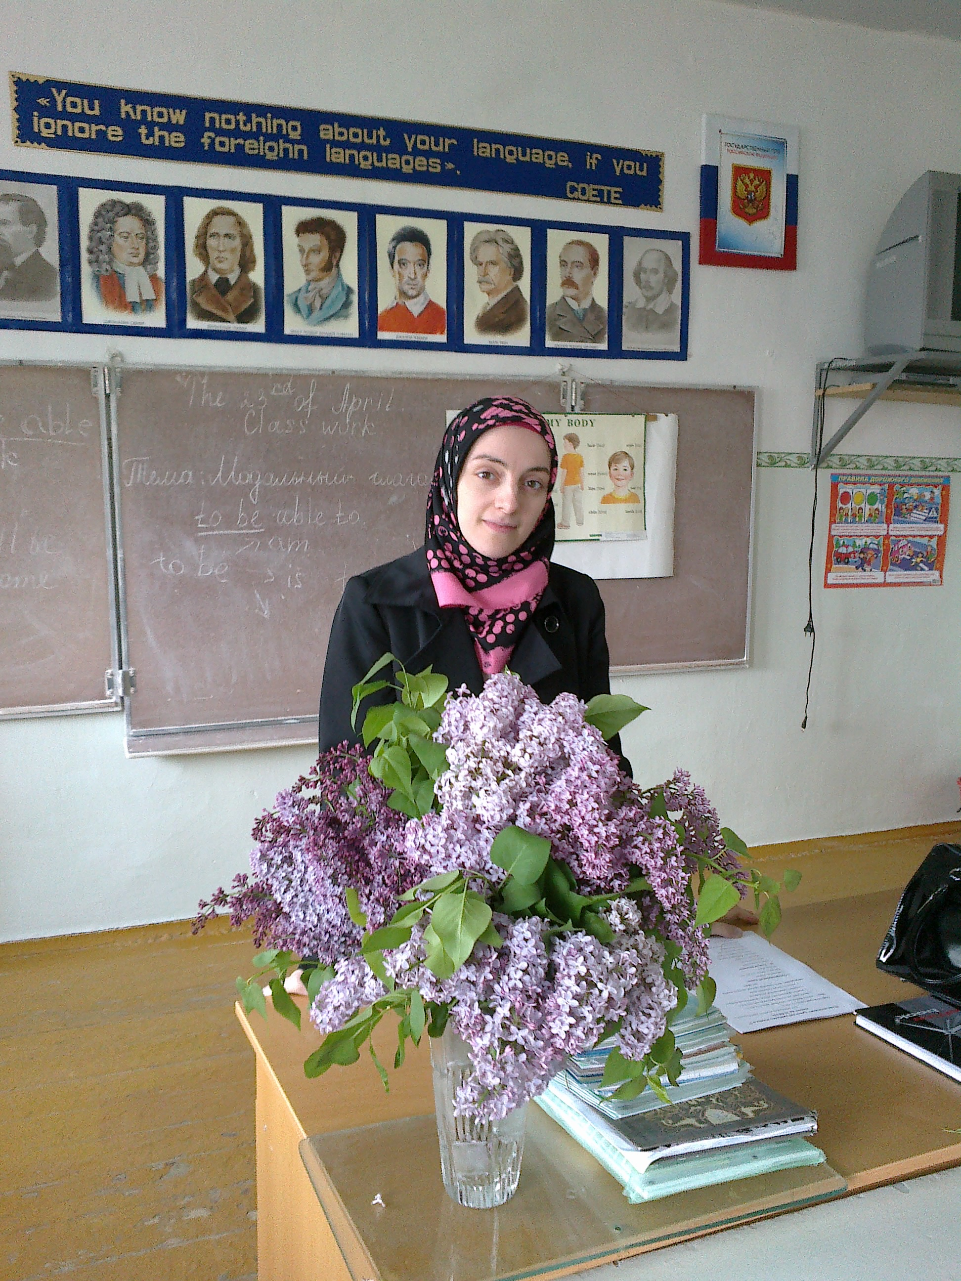

1. Общие сведения
6. Педагогическое мастерство

2. Достижения учителя

7. Научно-методическая деятельность

3. Достижения учеников учителя за последние три года

8.Уровень гражданской активности

4. Качество и уровень обученности учащихся по предмету за последние три года

9. Внекласссная деятельность по предмету

5. Моя педагогическая концепция

10. Руководство детскими творческими проектами

1.
Фамилия, имя, отчество, год рождения –
Абдулаева Патимат Абдулкадыровна
Образование - высшее, Дагестанский педагогический
Университет.2011год.
Специальность учитель английского языка
Преподаваемый предмет: английский язык.

Место работы:МКОУ «Чиркейский многопрофильный лицей им. А.Омарова»
Стаж педагогической работы: 6 лет

Нагрузка: 24 часов

Количество обучаемых: 163 учащихся

В 2013 учебном году принимала участие в олимпиаде среди учителей английского языка и заняла третье место в районе.

В 2016 учебном году принимала участие в олимпиаде среди учителей английского языка и заняла второе место в районе.

Предметные олимпиады

№ п/п |  | год | кол-во | класс | место | уровень
олимпиады
1 | 2012/2013
 |  |  | Магомедова А. | 7и | 1 | школьный
 |  |  | Магомедтагирова П. | 7и | 2 | школьный
 |  |  | Магомедов М. | 7и | 3 | школьный
 |  |  |  | 5б | 1 | школьный
 |  |  |  | 5б | 2 | школьный
2 | 2014/2015
 |  |  | Демиляева А | 6и | 1 | школьный
 |  |  | Сайдулаев М. | 6и | 2 | школьный
 |  |  | Дидуева А | 7 и | 1 | школьный
 |  |  | Магомедова А | 8и | 1 | школьный
4. | 2014/2015 |  | Дидуева А | 7и | 1 | районный
 |  |  | Магомедова А | 8и | 1 | Районный
5. | 2015/2016 |  | Демиляева А.А. | 7и | 1 | Районный
 |  |  | Дидуева А.М. | 8и | 1 | Районный
 |  |  | Казимагомедова Ф.Д. | 10х | 3 | Районный
6. | 2016/2017 |  | Демиляева А.А. | 8и | 2 | Районный
 |  |  | Дидуева А.М. | 9с | 2 | Районный
 |  |  | Магомедов Ю.М. | 10и | 3 | Районный

Районные конкурсы (Английский язык)

№ п/п | год | Название конкурса | уровень | количество участников, участники - победители | результат (школа, район)
конкурсы
1 | 2012/2013 | «Новая Зеландия» | районный | Магомедова А. | участие
 |  |  |  | Данялова М.
 |  |  |  | Гаджиева М.
 |  |  |  | Мирзаева А.
 |  |  |  | Мирзабеков М.
2 | 2013-2014 | Научно-исследовательская работа на тему  «История моего села» | районный | Исаева Умакусум 11х | 2 место
3 | 2014-2015 | Театрализованное выступление  «Англоязычный Дагестан» | районный | Гамзатов А 10х  Одоманов А. 10 х  Дидуева А. 10х  Омарова П. 11х  Яхияева С.9 с | 3 место
4 | 2015-2016 | Фестиваль театральных постановок«Kaleidoscope» | районный | Группа учащихся | 2 место

Качество и уровень обученности по предмету за последние три года.

Открытые уроки по предмету.

Министерство образования и науки Республики Дагестан
Буйнакское районное управление образования
МКОУ Чиркейский многопрофильный лицей им А. Омарова

Конкурс

“ Учитель года лицея 2013”

Конспект открытого урока проведенный

в 6”и” классе на тему:

“Настоящее длительное время”.

Провела учительница английского языка : Абдулаева П.А.

Чиркей 2013г.

Урок английского языка в 6 и классе.

Тема урока:
«Present Continuous» («Настоящее длительное время»).
Цель урока:
Задачи урока:
1) воспитательные - создать условия для привития уважения к своему речевому партнеру;

2) развивающие - развивать внимание, память, воображение, а также способность к языковой догадке, сопоставлению, наблюдению, различению;

3) образовательные- способствовать расширению кругозора учащихся;

4) практические - ознакомить учащихся с настоящим длительным временем и первично тренировать в его употреблении, учить отвечать на вопросы по тексту.

1. Организационный момент.
- Who is on duty today?
- What date is it today?
- What day is it today?
- What season is it now?
- Who is absent today?
- Thank you sit down, please.
2. Now let’s start our lesson.
2.Фонетическая зарядка. Тренировка произношения носового звука:
Sleeping, singing, talking, eating, wearing, watching, playing, making, reading, writing.
The song: Are you sleeping?
Are you sleeping, are you sleeping,
Brother John? Brother John?
The morning bell is ringing,
The morning bell is ringing,
Ding, ding, dong. Ding, ding, dong.
3.Введение нового грамматического материала
Look at the blackboard, please!
(Происходит презентация нового грамматического материала с помощью компьютерной программы Power Point, ученики читают название новой грамматической темы) Презентация (cлайд №1) (cлайд №2)
– Tell me please the difference between these sentences (слайд №3)
She sings a song every day.
She is singing a song now.
(Ученики высказывают своё мнение и пытаются перевести данные предложения. Далее определяется время, в котором написаны эти предложения. The Present Continuous Tense новое время, поэтому при определении учащиеся действуют методом исключения)
– Answer my question, please. When do we use the Present Continuous Tense? (После ответов учащихся идёт объяснение учителем)
– We use the Present Continuous:
to talk about actions and situations in progress now;
to talk about actions and situations in progress around now
Time Expressions used with the Present Continuous (слайд№4)
now at the moment at present
Spelling
When verbs end in one stressed vowel between two consonants, we double
the final consonant.

Swim-swimming
Sit-sitting But
Run-running
Walk-walking
Wait-waiting
Open-opening

Look at the spelling of these verbs:
Lie-lying
Die-dying
Write-writing
Drive-driving
4.Read these sentences and translate them: (слайд№5)
(Прочитайте предложения и переводите)
 She is playing tennis now.
 He is playing football at the moment.
 They are dancing now.
 The cat is jumping over the fence now.
 They are working at the moment.
5.Make up sentences: (слайд№6)
Первичная тренировка употребления Present Continuous.
Поместить на доску картинки, изображающие различные действия людей. Предложить учащимся поставить глаголы в Present Continuous.
Look at the board. There are some pictures and sentences, describing them. Open the brackets and put the verb into Present Continuous.
(climb the mountain)
( swim in the river)
 (sing a song)
 (jump)
6.Find out mistakes: (слайд№7)
(Найдите ошибки)
1. I am swiming.
2. Mr. and Mrs. Green is watching TV.
3. They are makeing a cake.
4. My friend is runing to school.
5. We are go to the cinema.
6. My brother is listenning to the radio.
7. Make up sentences: (слайд№8)
(Составьте предложения)
1.cleaning,is,Mike,windows,the.
2. is,a,reading,he,book.
3. with, they, their,are,dolls,playing.
4. breakfast, they, having, are.
5. little, my, riding, brother, bicycle, is, a.
6. cake, a, mother, my, making, is.
8. Чтение текста и ответы на вопросы.
Now we are going to read the text and answer the questions.
Dear my friend, Kate!
Thank you for your letter and for your ribbons. They are very pretty. I’m wearing them now.
I’m writing this letter in my bedroom. My mother and my father are in the kitchen. They aren’t watching TV. They aren’t talking. They are eating.
My brother is in his bedroom. He isn’t watching TV. He is playing the computer.
My grandma is in the living room. She doesn’t like to watch TV. She is looking at some photos.
What are you doing now? Are you riding a bike? Are you playing the computer?
See you soon. Love, Meg.
Answer the questions:
1. What are Meg’s mother and father doing?
2. Are they watching TV?
3. Are they drinking?
4. What is her brother doing?
5. Is her grandmother looking at photos?

9. Look at the picture and make up a story using Present Continuous: (слайд№9)



11. Look at the pictures and make up sentences: (слайд№10)

Drinking, boy, Coke, the, is . The, eating, cat, the, fish, is .

In, are, bed, sleeping, they. Talking are they .

12. Подведение итогов урока и оценивание результатов работы учащихся
Учащиеся получают оценки за: применение грамматического материала в монологической речи; активную работу с грамматикой; выполнение практического задания.
T. Well done. Children, thank you very much for your answers. You have done many tasks. You know a lot about Present Continuous. I liked your answers. And now write down your task for the next lesson. That’s all for today. Good-bye.
Литература:
1.Mary Bowen Printha Ellis ‘Way Ahead 2’ , Macmillan 2007
2.Virginia Evans ‘Round up 1,2’, Longman 2008
3.Stuart Cochrane “Primary Grammar”, Macmillan, 2008

Министерство образования и науки Республики Дагестан
Буйнакское районное управление образования
МКОУ Чиркейский многопрофильный лицей им А. Омарова
Разработка открытого урока на тему:

«Would you like…?»
Провела в 6 «б»
Учительница английского языка:
Абдулаева Патимат А.


Цель урока: систематизировать и обобщить у учащихся знания лексического материала по теме «Would you like…?»
Задачи урока:
- Образовательные:
  - совершенствование навыков монологической и диалогической речи с использованием известных речевых образцов;
  - активизировать у учащихся лексику по теме “Would you like..?”;
  - проверка грамматических знаний учащихся.
- Развивающие:
  - развитие фонетического слуха учащихся;
  - развитие оперативной памяти и концентрации внимания;
  - развитие творческого воображения и фантазии у школьников.
- Воспитательные:
  - формирование устойчивого интереса к дальнейшему изучению английского языка и уважительного отношения к культуре другого народа у младших школьников;
  - формирование коммуникативной компетенции учащихся.
Оборудование: макеты продуктов, раздаточный материал с заданиями, экран, мультимедийная установка, презентация Microsoft PowerPoint).
ХОД УРОКА
1. Организационный момент
– Good morning, children!
– I’m glad to see you! Sit down, please. How are you today?
2. Фонетическая разминка
– Name the sound in the transcription and words with this sound.
Учитель показывает детям транскрипционные значки. Ученики называют звуки. Учитель просит вспомнить слова с этими звуками.
[s] – sweets, juice, sausage, some, soup
[d] – bread, porridge, sandwich
[w] – white, what, would, welcome
[a:] – car, are, farmer, dark
[t] – put, meat, eat
[о:] – horse, morning, or
[n] – lemon, banana, honey
[k] – chicken, clock, duck
3. Речевая разминка
– Children, answer my questions, please.
– Do you like to eat apples?
– Would you like to drink some coffee?
– Does your mother like fish?
– Do you drink coffee in the morning?
– Do cats like to eat corn?
– Do crocodiles like bananas?
4.Проверка домашнего задания.
Раздача карточек со следующим условием:
А) Дать наименование фруктам и овощам на карточках.
-I will give you papers with tasks. You have to paint the sign and fruits names. You have only 5 minutes for this task.
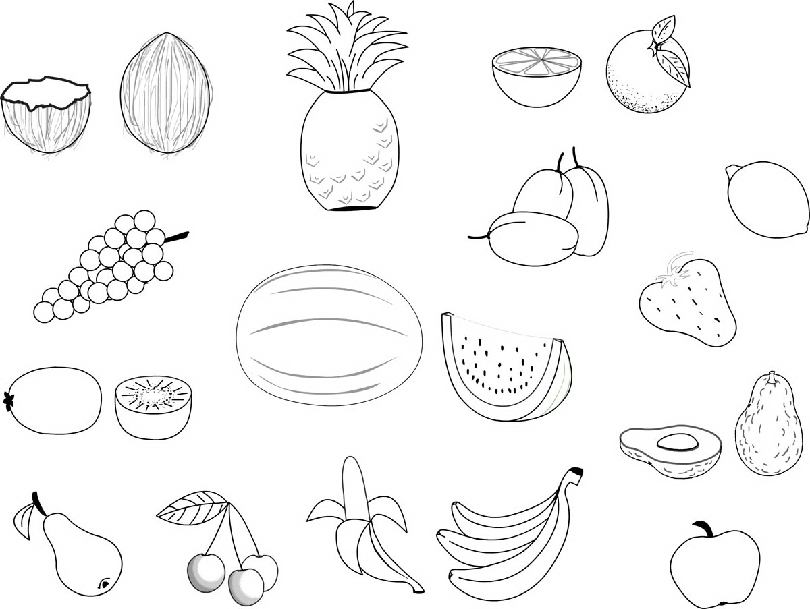

5. Рифмовки
– Я сейчас буду читать вам рифмовки, а вы должны придумать их продолжение.
Вкуснотища! Very good!
Пищу называют food.
Рыбу ловишь – не шумишь.
Рыба по-английски fish.
В костре ее я испеку
Картошечку – potato.
Для Шарика, для друга
Купил я сахар – sugar.
Мясо жарится, шкварчит.
Мясо по-английски – meat.
Масло нужно всем ребятам.
Масло по-английски – butter.
Колбасу люблю я очень
По-английски это – sausage.
Мама мне сказала:
«Свет, купи хлеба, купи – bread».
Всегда ты сладкий ждешь сюрприз.
Конфеты по-английски – sweets.
Это вовсе не каприз:
Сыр мы называем cheese.
Проведем на кухне рейд
Назовем мы тортик – cake.
Молоко я пить привык.
Молоко иначе – milk.
Вини-Пуха нет ли с вами?
А то спрячу мед свой – honey.
Предсказать тебе решусь:
Сок по-английски просто – juice.
И в жару и в стужу ты,
Пeй чай, иначе – tea.
Очень любит зайчик серый
Есть морковку летом – carrot.

6. Объяснение новой темы .
А)Before explain the new theme let us remember the names of fruits in English and watch the video and repeat in English.
Б) Введение новой лексики.
Open your books at page 162 Ex.6 , and write down this new words on your vocabularies.
Then the children listen to the tape 171 and repeat new words.
В)When we want to offer somebody anything we say: «Would you like?»
-Если тебя чем-то угощают и спрашивают «Would you like?» , ты можешь ответить «да» (Yes , please или Thank you) или «нет» (No, thank you).Обрати внимание , что по-английски неверно будет ответить Yes, thank you или Thank you,no.

7. Работа с лексикой по теме .
– Давайте сейчас вспомним написание некоторых слов по теме «FOOD».
1) В презентации (СЛАЙДЫ 3-4) написаны зашифрованные названия продуктов, необходимо их расшифровать:
Pleap (apple)
Abnana (banana)
lmki (milk)
Ajm (jam)
Sifh (fish)
Guras (sugar)
Sugasea (sausage)
Roctar (carrot)
(Если учащиеся испытывают затруднения, учитель показывает в презентации картинки продуктов.)
2) – Now open your copybooks, write down the date and class work. Next task for you is to put the missing letters in the words. You have 5 minutes to do this exercise.
На школьной доске написаны слова с пропущенными буквами, которые необходимо вставить (задание выполняется в тетрадях – на выполнение 5 мин, затем проверка).
l – mon
ch – se
sw – ts
po – idge
ca – age
bu – er
co – ee
dr – nk
me – t
t – a
ho – ey
8. Разыгрывание речевой ситуации «Restaraunt»
– Now you will act out the dialog.
Работа в парах. Дети разыгрывают сценку, используя выражения Would you like…? Do you like…? Yes, please. No, thank you. You are welcome. Help yourself и т.д.и макеты продуктов.
Прослушивание 2-3 диалогов у доски.
9. Грамматическая работа
Закрепление новой темы.
Игра «Что это : Фрукт , овощ или еда?»
Lets play a game .
Your team is called «Food»
The second team is called «Fruits»
And the third team is called «Vegetables»
You have to choose right picture and hang pictures on the right column.

10. Домашнее задание.
– Ex№ 6 b p. 162 to translate and new words learn by heart.
11. Итоги урока
– Our lesson is over. Thank you very much for your work.
– Вы поработали очень хорошо, и я ставлю оценки …
– Good bye!!! See you soon!

7. Научно-методическая деятельность

Тема самообразования учителя английского Абдулаевой Патимат Абдулкадыровны
языка на тему «Использование ИКТ на уроках английского языка»

2017 год

Введение

Мы живём в компьютерную эру, и это требует от людей разных профессий, включая учителей, компьютерной грамотности и технологической образованности.
Применение новейших средств информационной технологии в различных сферах человеческой деятельности, в том числе и в образовании, приобретает все большую актуальность. В отечественных и зарубежных изданиях компьютеризация учебного процесса рассматривается как один из актуальных факторов организации обучения.
Учителя английского языка, используют ИКТ для различных целей:
- повышения профессионального мастерства,
- совершенствования языковых и речевых умений,
- для развития интереса учеников к предмету,
- поиска информации,
- переписки с друзьями и коллегами,
- создания дидактического материала для уроков, проверки домашнего задания,
- работы над проектами разного уровня.
Выбранная тема очень актуальна в век компьютерных технологий.

Разработан план работы на год над темой по самообразованию:

Понятие информационных и коммуникационных технологий
Процессы информатизации современного общества и тесно связанные с ними процессы информатизации всех форм образовательной деятельности характеризуются процессами совершенствования и массового распространения современных информационных и коммуникационных технологий (ИКТ). Подобные технологии активно применяются для передачи информации и обеспечения взаимодействия преподавателя и обучаемого в современных системах открытого и дистанционного образования. Современный преподаватель должен не только обладать знаниями в области ИКТ, но и быть специалистом по их применению в своей профессиональной деятельности.
Слово "технология" имеет греческие корни и в переводе означает науку, совокупность методов и приемов обработки или переработки сырья, материалов, полуфабрикатов, изделий и преобразования их в предметы потребления. Современное понимание этого слова включает и применение научных и инженерных знаний для решения практических задач. В таком случае информационными и телекоммуникационными технологиями можно считать такие технологии, которые направлены на обработку и преобразование информации.
Информационные и коммуникационные технологии (ИКТ) – это обобщающее понятие, описывающее различные устройства, механизмы, способы, алгоритмы обработки информации. Важнейшим современным устройствами ИКТ являются компьютер, снабженный соответствующим программным обеспечением и средства телекоммуникаций вместе с размещенной на них информацией.

Средства ИКТ, применяемые в образовании
Основным средством ИКТ для информационной среды любой системы образования является персональный компьютер, возможности которого определяются установленным на нем программным обеспечением. Основными категориями программных средств являются системные программы, прикладные программы и инструментальные средства для разработки программного обеспечения. К системным программам, в первую очередь, относятся операционные системы, обеспечивающие взаимодействие всех других программ с оборудованием и взаимодействие пользователя персонального компьютера с программами. В эту категорию также включают служебные или сервисные программы. К прикладным программам относят программное обеспечение, которое является инструментарием информационных технологий – технологий работы с текстами, графикой, табличными данными и т.д.
В современных системах образования широкое распространение получили универсальные офисные прикладные программы и средства ИКТ: текстовые процессоры, электронные таблицы, программы подготовки презентаций, системы управления базами данных, органайзеры, графические пакеты и т.п.
С появлением компьютерных сетей и других, аналогичных им средств ИКТ образование приобрело новое качество, связанное в первую очередь с возможностью оперативно получать информацию из любой точки земного шара. Через глобальную компьютерную сеть Инернет возможен мгновенный доступ к мировым информационным ресурсам (электронным библиотекам, базам данных, хранилищам файлов, и т.д.). В самом популярном ресурсе Интернет – всемирной паутине WWW опубликовано порядка двух миллиардов мультимедийных документов.
В сети доступны и другие распространенные средства ИКТ, к числу которых относятся электронная почта, списки рассылки, группы новостей, чат. Разработаны специальные программы для общения в реальном режиме времени, позволяющие после установления связи передавать текст, вводимый с клавиатуры, а также звук, изображение и любые файлы. Эти программы позволяют организовать совместную работу удаленных пользователей с программой, запущенной на локальном компьютере.
С появлением новых алгоритмов сжатия данных доступное для передачи по компьютерной сети качество звука существенно повысилось и стало приближаться к качеству звука в обычных телефонных сетях. Как следствие, весьма активно стало развиваться относительно новое средство ИКТ – Интернет-телефония. С помощью специального оборудования и программного обеспечения через Интернет можно проводить аудио и видеоконференции.
Для обеспечения эффективного поиска информации в телекоммуникационных сетях существуют автоматизированные поисковые средства, цель которых – собирать данные об информационных ресурсах глобальной компьютерной сети и предоставлять пользователям услугу быстрого поиска. С помощью поисковых систем можно искать документы всемирной паутины, мультимедийные файлы и программное обеспечение, адресную информацию об организациях и людях.
С помощью сетевых средств ИКТ становится возможным широкий доступ к учебно-методической и научной информации, организация оперативной консультационной помощи, моделирование научно-исследовательской деятельности, проведение виртуальных учебных занятий (семинаров, лекций) в реальном режиме времени.
Существует несколько основных классов информационных и телекоммуникационных технологий, значимых с точки зрения систем открытого и дистанционного образования. Одними из таких технологий являются видеозаписи и телевидение. Видеопленки и соответствующие средства ИКТ позволяют огромному числу студентов прослушивать лекции лучших преподавателей. Видеокассеты с лекциями могут быть использованы как в специальных видеоклассах, так и в домашних условиях. Примечательно, что в американских и европейских курсах обучения основной материал излагается в печатных издания и на видеокассетах.
Телевидение, как одна из наиболее распространенных ИКТ, играет очень большую роль в жизни людей: практически в каждой семье есть хотя бы один телевизор. Обучающие телепрограммы широко используются по всему миру и являются ярким примером дистанционного обучения. Благодаря телевидению, появляется возможность транслировать лекции для широкой аудитории в целях повышения общего развития данной аудитории без последующего контроля усвоения знаний, а также возможность впоследствии проверять знания при помощи специальных тестов и экзаменов.
Мощной технологией, позволяющей хранить и передавать основной объем изучаемого материала, являются образовательные электронные издания, как распространяемые в компьютерных сетях, так и записанные на CD-ROM. Индивидуальная работа с ними дает глубокое усвоение и понимание материала. Эти технологии позволяют, при соответствующей доработке, приспособить существующие курсы к индивидуальному пользованию, предоставляют возможности для самообучения и самопроверки полученных знаний. В отличие от традиционной книги, образовательные электронные издания позволяют подавать материал в динамичной графической форме.

Средства ИКТ, применяемые на уроках английского языка
Основными целями применения ИКТ на уроках английского языка являются:
- повышение мотивации к изучению языка;
- развитие речевой компетенции: умение понимать аутентичные иноязычные тексты, а также умение передавать информацию в связных аргументированных высказываниях;
- увеличение объема лингвистических знаний;
- расширение объема знаний о социокультурной специфике страны изучаемого языка;
- развитие способности и готовности к самостоятельному изучению английского языка.

Для этих целей используются:

А) Электронные учебные пособия (ЭУП) по английскому языку являются одной из самых удобных и успешных компьютерных инноваций.
Так, например, среди достоинств ЭУП, используемых мной на занятиях, является их мобильность (возможность доступа в текстовом и электронном виде), соответствие уровню развития современных научных знаний, а также постоянное обновление информационного материала. В ЭУП содержатся разделы с дополнительными упражнениями для тренировки и закрепления лексико-грамматического материала, газетные статьи из современной британской «качественной» прессы для расширения знаний по профессиональным темам, освещающим не только локальные, но и глобальные проблемы человечества. Кроме того, при помощи ЭУП студенты имеют возможность самостоятельно контролировать полученные ими знания и видеть свои объективные результаты – проходить компьютерное тестирование в рамках каждого раздела или темы. На своих занятиях я использую ЭУП с дополнительными видеоматериалами и заданиями по изучаемым темам.
К ним относятся видеоматериалы учебника “Market Leader” к курсу делового английского языка (business English) и серия видеоуроков “Life”, охватывающая разные темы по курсу общего английского языка (general English). Аутентичные видеоматериалы способствуют расширению кругозора учащихся и снятию психологического барьера при общении с носителями языка, а также дают возможность познакомиться с английской культурой более непосредственно в их повседневной жизни.
Б) Виртуальные лаборатории представляют собой универсальную систему обучения английскому языку и помощи в работе преподавателя. Применение электронных лабораторий издательства Longman “MyEnglishLab” [3], в том числе “MyAcademicConnectionsLab”, “MyLanguageLeaderLab”, как на занятиях, так и во внеаудиторное время, позволяет развивать у учащихся одновременно несколько навыков английского языка – чтение, письмо и аудирование. В используемой мной на занятиях электронной лаборатории “MyLanguageLeaderLab” к учебнику “Language Leader” в перечне заданий, предложенных студентам по каждому из разделов учебника, имеются диктанты, тестирования, аудио- и видеоматериалы, тексты для чтения и анализа, лексико-грамматические упражнения. Кроме того, лаборатория экономит время преподавателя и студента благодаря возможности моментальной компьютерной проверки домашних заданий и составления «рейтинга» успеваемости учащихся [4, c. 317]. Таким образом, применение электронных лабораторий имеет ряд ценных преимуществ, включающих экономию времени в учебном процессе, возможность интерактивного (дистанционного) общения со студентами, компьютерной и индивидуальной проверки выполнения домашних заданий, создания дополнительных домашних заданий по каждому занятию.
В) Мультимедийный проектор имеет также массу преимуществ на занятиях по английскому языку: он позволяет сократить количество раздаточного материала, сэкономить время, которое обычно тратится на представление материала на обычной доске, упрощает работу с таблицами, схемами и презентациями по ключевым лексическим и грамматическим темам, а также дает возможность смотреть видеофильмы, с помощью которых можно узнать как можно больше о стране и культуре изучаемого языка.
Г) Зачастую на занятиях по английскому языку я предлагаю студентам сделать небольшие устные презентации и доклады по интересующим их профессиональным темам с использованием компьютерных программ. Такие программы, как, например, Power Point и Microsoft Office, позволяют развивать навыки самостоятельной, творческой и исследовательской работы студентов, повышают мотивацию к изучению английского языка, а также реализуют индивидуальный подход к каждому студенту. Иллюстративный и текстовый материал, содержащийся в компьютерных презентациях, помогает студентам легче воспринять и запомнить устную информацию, сообщаемую докладчиком.
Д) Использование учебных Интернет-ресурсов на занятиях очень удобно, плодотворно и перспективно. Процесс обучения становится более привлекательным для учащихся, так как они получают неограниченный доступ к более «свежим» и интересным страноведческим материалам, выгодно отличающимся от устаревших текстов в учебнике. Так, на занятиях по грамматике и переводу с английского языка, помимо основного материала, в целях экономии времени, расширения и закрепления знаний я даю студентам ссылки на интернет сайты, где студенты могут самостоятельно выполнить дополнительные задания по разным уровням сложности, найти альтернативные, более доступные и сжатые объяснения пройденного грамматического материала и пройти онлайн-тестирование, а также ссылки на сайты онлайн словарей.

Классификация средств ИКТ по области методического назначения:
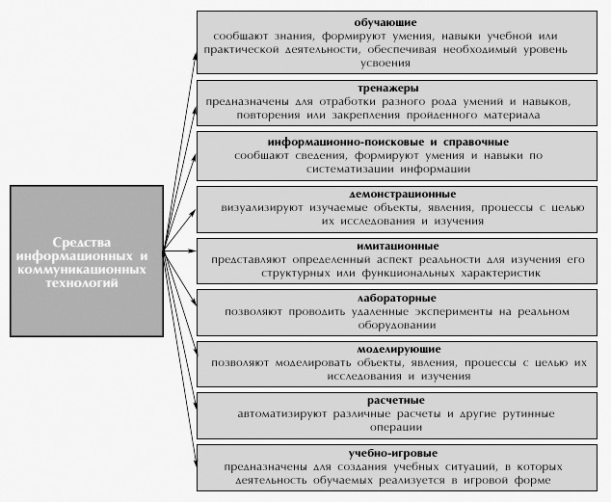

Дидактические задачи, решаемые с помощью ИКТ
- Совершенствование организации преподавания, повышение индивидуализации обучения;
- Повышение продуктивности самоподготовки учащихся;
- Индивидуализация работы самого учителя;
- Ускорение тиражирования и доступа к достижениям педагогической практики;
- Усиление мотивации к обучению;
- Активизация процесса обучения, возможность привлечения учащихся к исследовательской деятельности;
- Обеспечение гибкости процесса обучения.

Негативные последствия воздействия средств ИКТ на обучающегося
Использование современных средств ИКТ во всех формах обучения может привести и к ряду негативных последствий, в числе которых можно отметить ряд негативных факторов психолого-педагогического характера и спектр факторов негативного влияния средств ИКТ на физиологическое состояние и здоровье обучаемого.
В частности, чаще всего одним из преимуществ обучения с использованием средств ИКТ называют индивидуализацию обучения. Однако, наряду с преимуществами здесь есть и крупные недостатки, связанные с тотальной индивидуализацией. Индивидуализация свертывает и так дефицитное в учебном процессе живое диалогическое общение участников образовательного процесса - преподавателей и студентов, студентов между собой - и предлагает им суррогат общения в виде “диалога с компьютером”.
В самом деле, активный в речевом плане студент, надолго замолкает при работе со средствами ИКТ, что особенно характерно для студентов открытых и дистанционных форм образования. В течение всего срока обучения студент занимается, в основном, тем, что молча потребляет информацию. В целом орган объективизации мышления человека - речь оказывается выключенным, обездвиженным в течение многих лет обучения. Студент не имеет достаточной практики диалогического общения, формирования и формулирования мысли на профессиональном языке. Без развитой практики диалогического общения, как показывают психологические исследования, не формируется и монологическое общение с самим собой, то, что называют самостоятельным мышлением. Ведь вопрос, заданный самому себе, есть наиболее верный показатель наличия самостоятельного мышления. Если пойти по пути всеобщей индивидуализации обучения с помощью персональных компьютеров, можно прийти к тому, что мы упустим саму возможность формирования творческого мышления, которое по самому своему происхождению основано на диалоге.
Использование информационных ресурсов, опубликованных в сети Интернет, часто приводит к отрицательным последствиям. Чаще всего при использовании таких средств ИКТ срабатывает свойственный всему живому принцип экономии сил: заимствованные из сети Интернет готовые проекты, рефераты, доклады и решения задач стали сегодня уже привычным фактом, не способствующим повышению эффективности обучения и воспитания.

Дистанционные технологии обучения
Дистанционное обучение в виде заочного обучения зародилось в начале 20-го столетия. Сегодня заочно можно получить высшее образование, изучить иностранный язык, подготовиться к поступлению в вуз и т.д. Однако в связи с плохо налаженным взаимодействием между преподавателями и студентами и отсутствием контроля над учебной деятельностью студентов-заочников в периоды между экзаменационными сессиями качество подобного обучения оказывается хуже того, что можно получить при очном обучении.
Дистанционная технология обучения (образовательного процесса) на современно этапе - это совокупность методов и средств обучения и администрирования учебных процедур, обеспечивающих проведение учебного процесса на расстоянии на основе использования современных информационных и телекоммуникационных технологий.
При осуществлении дистанционного обучения информационные технологии должны обеспечивать:
- доставку обучаемым основного объема изучаемого материала;
- интерактивное взаимодействие обучаемых и преподавателей в процессе обучения;
- предоставление студентам возможности самостоятельной работы по усвоению изучаемого материала;
- оценку их знаний и навыков, полученных ими в процессе обучения.
Для достижения этих целей применяются следующие информационные технологии:
- предоставление учебников и другого печатного материала;
- пересылка изучаемых материалов по компьютерным телекоммуникациям;
- дискуссии и семинары, проводимые через компьютерные телекоммуникации;
- видеопленки;
- трансляция учебных программ по национальной и региональным телевизионным и радиостанциям;
- кабельное телевидение;
- голосовая почта;
- двусторонние видеотелеконференции;
- односторонняя видеотрансляция с обратной связью по телефону;
- электронные (компьютерные) образовательные ресурсы.
Необходимая часть системы дистанционного обучения - самообучение. В процессе самообучения студент может изучать материал, пользуясь печатными изданиями, видеопленками, электронными учебниками и CD-ROM- учебниками и справочниками. К тому же студент должен иметь доступ к электронным библиотекам и базам данных, содержащим огромное количество разнообразной информации.

Понятие мультимедиа
Понятие мультимедиа, вообще, и средств мультимедиа, в частности, с одной стороны тесно связано с компьютерной обработкой и представлением разнотипной информации и, с другой стороны, лежит в основе функционирования средств ИКТ, существенно влияющих на эффективность образовательного процесса.
Важно понимать, что, как и многие другие слова языка, слово "мультимедиа" имеет сразу несколько разных значений.
Мультимедиа - это:
- технология, описывающая порядок разработки, функционирования и применения средств обработки информации разных типов;
- информационный ресурс, созданный на основе технологий обработки и представления информации разных типов;
- компьютерное программное обеспечение, функционирование которого связано с обработкой и представлением информации разных типов;
- компьютерное аппаратное обеспечение, с помощью которого становится возможной работа с информацией разных типов;
- особый обобщающий вид информации, которая объединяет в себе как традиционную статическую визуальную (текст, графику), так и динамическую информацию разных типов (речь, музыку, видео фрагменты, анимацию и т.п.).
Таким образом, в широком смысле термин "мультимедиа" означает спектр информационных технологий, использующих различные программные и технические средства с целью наиболее эффективного воздействия на пользователя (ставшего одновременно и читателем, и слушателем, и зрителем).
Разработка хороших мультимедиа учебно-методических пособий — сложная профессиональная задача, требующая знания предмета, навыков учебного проектирования и близкого знакомства со специальным программным обеспечением. Мультимедиа учебные пособия могут быть представлены на CD-ROM — для использования на автономном персональном компьютере или быть доступны через Web.

Этапы разработки мультимедийных образовательных ресурсов:
1. Педагогическое проектирование
- разработка структуры ресурса;
- отбор и структурирование учебного материала;
- отбор иллюстративного и демонстрационного материала;
- разработка системы лабораторных и самостоятельных работ;
- разработка контрольных тестов.
2. Техническая подготовка текстов, изображений, аудио- и видео-информаци.
3. Объединение подготовленной информации в единый проект, создание системы меню, средств навигации и т.п.
4. Тестирование и экспертная оценка

Средства, используемые при создании мультимедийных продуктов:
- системы обработки статической графической информации;
- системы создания анимированной графики;
- системы записи и редактирования звука;
- системы видеомонтажа;
- системы интеграции текстовой и аудиовизуальной информации в единый проект.

ВЫВОДЫ:
Для меня наиболее актуально использование видеоуроков и презентаций.
На мой взгляд, главным преимуществом применения данных компьютерных технологий, по сравнению с традиционными методами обучения, является сочетание аудио - и видео наглядности. Все это необходимо для успешного и эффективного восприятия и запоминания учебного материала, в экономии учебного времени, а также в возможности учащихся самостоятельно ознакомиться с аутентичными материалами, отражающими особенности современных реалий английского языка.
В целом необходимо подчеркнуть, что использование новых компьютерных технологий в сфере обучения английскому языку позволяет создать уникальную обучающую среду. В которой, с одной стороны, активизируется деятельность каждого ребенка в процессе обучения (составление докладов, подготовка презентаций и т.п.), а с другой, создаются ситуации для коллективной деятельности студентов (просмотр видеофильмов, прослушивание аудиозаписей и т.п.), проявляется их творческая активность и индивидуально-личностные особенности.
При помощи применения Интернет-ресурсов школьники постепенно приобщаются и к исследовательской деятельности, формируя навыки ориентирования в огромном информационном пространстве и самостоятельного принятия решений, что является основной задачей обучения не только английскому языку, но и любому предмету в сфере образования.

Использованные источники информации:

- http://cde.osu.ru/demoversion/course157/text/1.2.html
- http://physics.herzen.spb.ru/teaching/materials/gosexam/b25.htm
- http://vestnik-rzi.ru/2013/12/1163
- Инновационные технологии в образовании. Под ред. Абылгазиева И.И., Ильина И.В. Вып. № 2. М.: МАКС Пресс, 2011. 141 с.
- English for IT specialists: Student’s book. Под ред. Стишковой Л.И., Андреевой Т.В., Николаевой Е.Е., Шауб Н.В. СПб: МБИ, 2011. с.5-34.
- My English Lab. URL: http://www.myenglishlab.com (дата обращения: 18.11.2013)
- Актуальные проблемы экономики и новые технологии преподавания (Смирновские чтения): Материалы XII международной научно-практической конференции (22 марта 2013 г., Санкт-Петербург). СПб.: Изд-во МБИ, 2013. с.315-348.

